附件1
嘉義縣水上鄉大崙國民小學辦理 成效評估表 編號：
計畫名稱 | 舞蹈舞蹈‧書法‧動靜美 | 辦理地點 | 大崙國小
補助金額 | 新台幣 陸萬 元整 | 辦理期間 | 自105年9月1日起 至105年12月17日止
 | 全校教師及家長約200人
活動場次 | 一場 | 參與人次
附件 | - 課程內容表  - 教學設計  - 上傳本縣藝術與人文深耕計畫整合平台網站( http://art.cyc.edu.tw)成果資料  - 自評表  - 授課教師回饋與省思  - 活動照片
需求評估 | - 加強本校師生視覺藝術—書法之學習創作與欣賞，讓行雲流水的中華文化深植於學校；並且將表演藝術—音樂律動的流暢與美感傳播於校園中，讓師生親身接觸音樂語肢體結合的律動感。  - 利用校園多功能教室，邀請書法名師指導師生，協助規劃師生作品展覽，結  合社區長照中心參觀活動，展出師生書法作品，開放社區民眾觀賞，讓校園藝廊亦是社區藝廊，提昇社區藝文風氣。  - 運用寬廣安全的校園空間，請舞蹈老師指導師生音樂律動，讓音樂與律動結合，並配合學校或社區節慶做適當表演，豐富學生經驗。
問題描述 | 1.配合圖書館活動計畫，規畫校內藝廊空間規劃，提供展覽活動。  2.辦理研習活動提升團隊成員能力，明瞭藝文深耕計畫的精神與作法，以利藝  文深耕計畫推動。
解決策略 | 1.學習活動安排與校內級任教師協同教學，藉由級任老師對學生行為習慣的了  解與藝文老師對教學活動的專業，提升學生創作發表能力。  2.安排講座，針對教學需求進行與專業老師的對話。
實施歷程 | 1.尋求合作夥伴：於「藝拍即合」網作媒合與李若萱老師、吳清華老師得到合  作機會。  2.建立共識、確立方向、擬定執行策略：讓本校教師及外聘藝術教師討論以確  定課程學習主題與對象，將學生作品呈現。
成效分析 | 1.讓學童接觸書法、熟悉書法，從學習、創作、作品展覽中獲得成就。  2.讓學童欣賞音樂、體會律動，從學習、創作、發表中增加美感。
未來規劃 | - 讓師生作品能定期於藝廊展出，開放社區民眾觀賞，校園藝廊也是社區藝廊，提昇社區藝文風氣；於學校社區慶典展演，豐富學生經驗。  - 透過藝廊展覽場地的規劃，定期安排展覽活動，提供師生及社區人士藝文欣  賞空間；適時參加對外比賽表演，拓展學生視野。

負責人： 林益新 （簽章） 填表人： 曾南薰 （簽章）

聯絡電話： 05-3711381 傳真：05-3711118

填 表 日 期 ： 105 年 11 月 18 日
（單位印信）
附件2
嘉義縣水上鄉大崙國民小學
105年度藝術與人文教學深耕實施計畫
課程內容表
◎表演藝術類(舞蹈課)：低年級合班上課(本分校2班×每週1節×8週=16節)
節次 | 實施主題 | 授課內容 | 授課  藝術家
1 | 在哪裡 | 能分辨前後左右。 | 李若萱
2 | 歡樂好時光 | 依照不同的音樂信號，做出不同的肢體動作。 | 李若萱
3 | 動物嘉年華 | 模仿動物特色與行動姿態 | 李若萱
4 | 大家來玩吧 | 老師利用課程介紹室內遊戲時，進行舞蹈教學。 | 李若萱
5 | 親近泥土 | 聆聽大自然和周遭的聲音，能辨識聲音的位置。 | 李若萱
6 | 美妙的聲音 | 透過世界名曲音樂欣賞，以涵養音樂欣賞素養，從中模仿學習中，養成藝術創作的能力。 | 李若萱
7 | 身體新風情 | 瞭解身體部位擺動的要領。 | 李若萱
8 | 四季之歌 | 能透過欣賞四季的歌曲，進行律動、體會春天的快樂氣息，再讓小朋友發揮想像力與創造力把屬於春天的感覺運用肢體動作表演出來，接著再以分組方式和同學一起做表演(組員可以分配扮演花、樹、蜜蜂和蝴蝶…等)。 | 李若萱

◎表演藝術類(舞蹈課)：中年級合班上課(本分校2班×每週1節×8週=16節)
節次 | 實施主題 | 授課內容 | 授課  藝術家
1 | 創意大玩家 | 能配合音樂節奏做動作 | 李若萱
2 | 創意大玩家 | 能配合音樂節奏做動作 | 李若萱
3 | 創意冒險地圖 | 能配合音樂節奏做動作 | 李若萱
4 | 創意冒險地圖 | 配合「515ㄚㄚ」的音樂，讓學生跟著音樂學習舞蹈動作，分解動作逐一練習。 | 李若萱
5 | 奇幻世界 | 能配合音樂節奏做動作 | 李若萱
6 | 奇幻世界 | 能配合音樂節奏做動作 | 李若萱
7 | 熱鬧的慶典 | 配合「採茶歌」的音樂，讓學生在優美的旋律中學習舞蹈動作，肢體跟著節拍舞動，表現出活潑的客家民俗舞蹈。 | 李若萱
8 | 熱鬧的慶典 | 中年級合班練習與表演 | 李若萱

◎表演藝術類(舞蹈課) ：高年級合班上課(本分校2班×每週1節×8週=16節)
節次 | 實施主題 | 授課內容 | 授課  藝術家
1 | 健康動起來 | 能感受身體動一動的變化。 | 李若萱
2 | 黑面舞者 | 老師利用課程介紹黑面琵鷺飛翔的姿態，有如舞者輕盈的舞姿，並請學生模仿。 | 李若萱
3 | 我是運動員 | 老師利用課程介紹運動時，進行舞蹈教學。 | 李若萱
4 | 生日派對 | 能體認身體所做之動作需要骨骼、肌肉和關節的相互配合。 | 李若萱
5 | 風的遊戲 | 配合「風的音樂會」的音樂，讓學生在優美的旋律中學習舞蹈動作。 | 李若萱
6 | 社區嘉年華 | 結合風俗文化的經驗反應及傳承，透過舞蹈的表現方式來呈現，讓小朋友在優美的旋律中肢體輕快的隨著音樂擺動，進而了解全身性的基本動作要領。 | 李若萱
7 | 動物狂歡節 | 老師利用課程介紹動物歡節歌曲，藉由學生肢體表現出動物動作和繪圖，進行課程教學。讓學生了解舞蹈的動作和其意義，而提升到欣賞的層級。 | 李若萱
8 | 動物狂歡節 | 高年級合班練習與表演 | 李若萱
◎視覺藝術類(書法課)：低年級課(本分校4班×每週1節×4週=16節)
節次 | 實施主題 | 授課內容 | 授課  藝術家
1 | 快樂學書法 | 基本課程 | 吳清華
2 | 習書常識 | 認知、實作 | 吳清華
3 | 筆法和筆畫的練習 | 習寫 | 吳清華
4 | 結字練習 | 臨摹 | 吳清華
◎視覺藝術類(書法課)：中年級課(本分校4班×每週1節×4週=16節)
節次 | 實施主題 | 授課內容 | 授課  藝術家
1 | 認識中國字 | 基本課程 | 吳清華
2 | 結構原則（疏密、長短） | 習寫 | 吳清華
3 | 結構原則（輕重、參差） | 習寫 | 吳清華
4 | 結構原則（重心、體勢） | 臨摹 | 吳清華
◎視覺藝術類(書法課)：高年級課(本分校4班×每週1節×4週=16節)
節次 | 實施主題 | 授課內容 | 授課  藝術家
1 | 認識中國字 | 基本課程 | 吳清華
2 | 結構原則（疏密、長短） | 習寫 | 吳清華
3 | 結構原則（輕重、參差） | 習寫 | 吳清華
4 | 結構原則（重心、體勢） | 臨摹 | 吳清華

附件3
嘉義縣水上鄉大崙國民小學
105年度藝術與人文教學深耕實施計畫
上傳網站成果資料
上傳日期 | 上傳種類 | 檔案名稱 | 備註
105.11.14 | 分校書法習寫活動照片 | 105大崙國小舞蹈‧書法‧動靜美
105.11.14 | 本校書法習寫活動照片 | 105大崙國小舞蹈‧書法‧動靜美
105.11.14 | 分校舞蹈活動照片 | 105大崙國小舞蹈‧書法‧動靜美
105.11.14 | 本校舞蹈活動照片 | 105大崙國小舞蹈‧書法‧動靜美
上傳網站成果資料說明
請連結 http://art.cyc.edu.tw 嘉義縣藝術與人文深耕計畫整合平台（以下簡稱本網站），進入畫面後登入帳號與密碼【與學校公務信箱的帳號密碼相同】。

- 照片上傳方式：
- 每一細項課程上傳照片請各校精選以5張為限。
- 本網站首頁畫面左列「網站導航」/ 「電子相簿」 / 按「xp照片上傳精靈」 / 先下載”本網站專屬reg檔” / 執行該檔案。
- 打開所要上傳的照片之資料夾 /打開後，點選畫面左列”將這個資料夾發佈到網站” / 出現”歡迎使用網頁發佈精靈”，按「下一步」/ 選取照片後，按「下一步」/ 出現”將這一些檔案發佈到哪裡?”，請點選本網站電子相簿 / 再輸入一次學校帳號及密碼 / “選擇發佈目錄”，直接按下一步/ “圖片大小”，設定為640×480 / 出現複製及傳輸畫面”/ 完成。
- 回到本網站畫面即可看到剛才所上傳的那些照片 ---＞點選「相片分類」下拉視窗 / 選取自己所屬學校資料夾 / 按「匯入」即可完成。
- 文件上傳方式：
本網站首頁畫面左列「網站導航」/ 「網路資料櫃」/ 在「根目錄」下選取學校自身所參與的計畫項目資料夾 / 點選學校所在分區/ 點選學校所在資料夾 / 按「開啟上傳介面」/ 從硬碟上傳檔案，按 “瀏覽”選擇路徑，加註 “檔案說明” / 按「送出」即可完成
附件4
嘉義縣105年度「教育部國民及學前教育署補助國民中小學
藝術與人文教學深耕實施計畫」
自評表
學校名稱：嘉義縣水上鄉大崙國民小學
評選規準 | 評 選 項 目（n%） | 完成度評選等級 |  |  |  | 質性描述  （優點、可進事項、建議）
 |  | 優  異 | 良  好 | 尚  可 | 待改  進
1. 行政與管理  (25%) | 1-1.行政人員對推動計畫的理解做到「策劃」「教學」「展演」「鑑賞」的支持。（4%） | V |  |  |  | - 於期初級即與老師們討論溝通進行策畫與推動並規劃學生展演時程。  - 擬定課程短中長期目標計畫。
 | 1-2.擬定課程短中長期目標計畫，並能落實藝術與人文教育指標。（4%） | V
 | 1-3. 鼓勵並辦理教師參與推動藝術與人文素養教學深耕相關之研習，以提升教學品質與效能。（5%） |  | V
 | 1-4.續辦學校對去年計畫的執行成效檢核機制及其與今年實施計畫的延續性。（4%） |  | V
 | 1-5. 學校設置教學與展演之發表時間與空間，營造豐富性與創造性的藝術人文學習情境。（4%） | V
 | 1-6. 具備軟硬體教學相關教室與設施（如創作教室、視聽教室、電腦設備、賞析媒材或展示海報等）。 （4%） | V
2.專業與  成長（30%） | 2-1.結合藝術家或專業藝文團體與學校藝文師資的實際情況。（6%） | V |  |  |  | 本次專業藝術家(書法吳清華老師及舞蹈李若萱老師)的教學內容與方法深獲學校老師尊敬與喜愛，值得學習。
 | 2-2.聘請藝術家、藝術工作者協助學校發展藝術人文的教學。（6%） | V
 | 2-3 具有編製教材教具和改進教學之能力，協助藝文領域師資的教學職能。（6%） |  | V
 | 2-4 與其他領域教師間之連繫、合作、協同教學並有效解決教學現場問題。（6%） | V
 | 2-5外聘教師與校內教師共同協同教學，校內教師能夠進行銜接教學。（6%） | V
3. 教學與課程（30%） | 3-1.成立藝術與人文教學深耕推動小組，建立本位課程並定期進行研討。（6%） |  | V |  |  | 能結合學校活動辦理成果展，邀請社區與家長參與。
 | 3-2.訂定課程設計與授課時數並落實教學。（7%） | V
 | 3-3.結合課程與教學務實推展，達到多數學生普遍受惠的原則。（6%） | V
 | 3-4.運用多元的創新教學方法、學習活動與評量方式，注重學生的基本素養育成。（6%） |  | V
 | 3-5.辦理校內成果展演或觀摩會（6％） | V
4. 資源與成效檢核（15%） | 4-1.能結合社區、家長會等人力、物力資源深耕學校本位藝術與人文課程的普及。（4%） |  | V |  |  | 繼續尋求資源，能夠在課餘假日辦理社團，讓學生的學習不中斷。
 | 4-2.評估藝術家協助教學成效作為後續合作參考（4%） | V
 | 4-3.帶動非專業師資參與，涵養藝術人口，學生是否在本專案學習到帶得走的能力並具延展性。（4%） | V
 | 4-4. 編列藝術教學校內外教學活動與展演之相關經費預算，並確實撥款執行。（3%） | V
合 計 |  |  |  |  |  | 94

附件5
授課教師回饋與省思
回饋者 | 潘素雲教師
個人成長  (100字以內) | 能夠親眼看到大師寫書法及教導寫字，讓我對中國文字結構與美有更深刻的體驗。
檢討建議  (100字以內) | 平日適度安排書法教學入班的確對學生及老師幫助很大，建議爭取經費開辦社團讓有興趣繼續學的學生繼續學，也能適時為學生開辦書法展鼓勵學生參加比賽。

回饋者 | 卓聖霖教師
個人成長  (100字以內) | 平常運動的方式是打球，但這次透過藝術深耕的協同教學，讓我也能和學生一起學習律動，也達到運動目的了，也和學生有更深刻地的互動。
檢討建議  (100字以內) | 建議週三進修也能排律動課程，開發老師們的肢體動作。

回饋者 | 王希盈教師
個人成長  (100字以內) | 這次能規劃低年級的國字習寫，請專業老師入班指導，對低年級的幫助很大，讓小朋友一開始寫字能更了解國字結構，知道平衡對稱，長短間隔。
檢討建議  (100字以內) | 說是教學生，其實也在教老師，這種課程要能延續，能辦社團學習更好。

附件6 105年度藝術與人文教學深耕實施成果(本附件一頁為限)
校 名 | 嘉義縣水上鄉大崙國民小學 | 校長 | 曾南薰
計畫名稱 | 舞蹈‧書法‧動靜美 | 承辦人 | 林益新
參加對象 | 全校師生 | 藝術家 | 吳清華.李若萱
實施歷程 | （一）尋求合作夥伴。  （二）建立共識、確立方向、擬定執行策略。  （三）規畫校內藝廊空間規劃，提供展覽活動。  （四）辦理研習活動提升團隊成員能力。  （五）學習安排校內教師協同教學，提升學生創作能力。  （六）讓學童接觸書法、熟悉書法，從學習、創作、作品展覽中獲得成就；讓學童欣賞音樂、體會律動，從學習、創作、發表中增加美感。
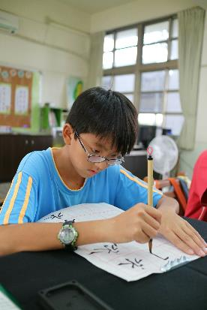 |  | 高年級第一次寫書法就學習到精神專注，就算一點一捺也是要小心翼翼。
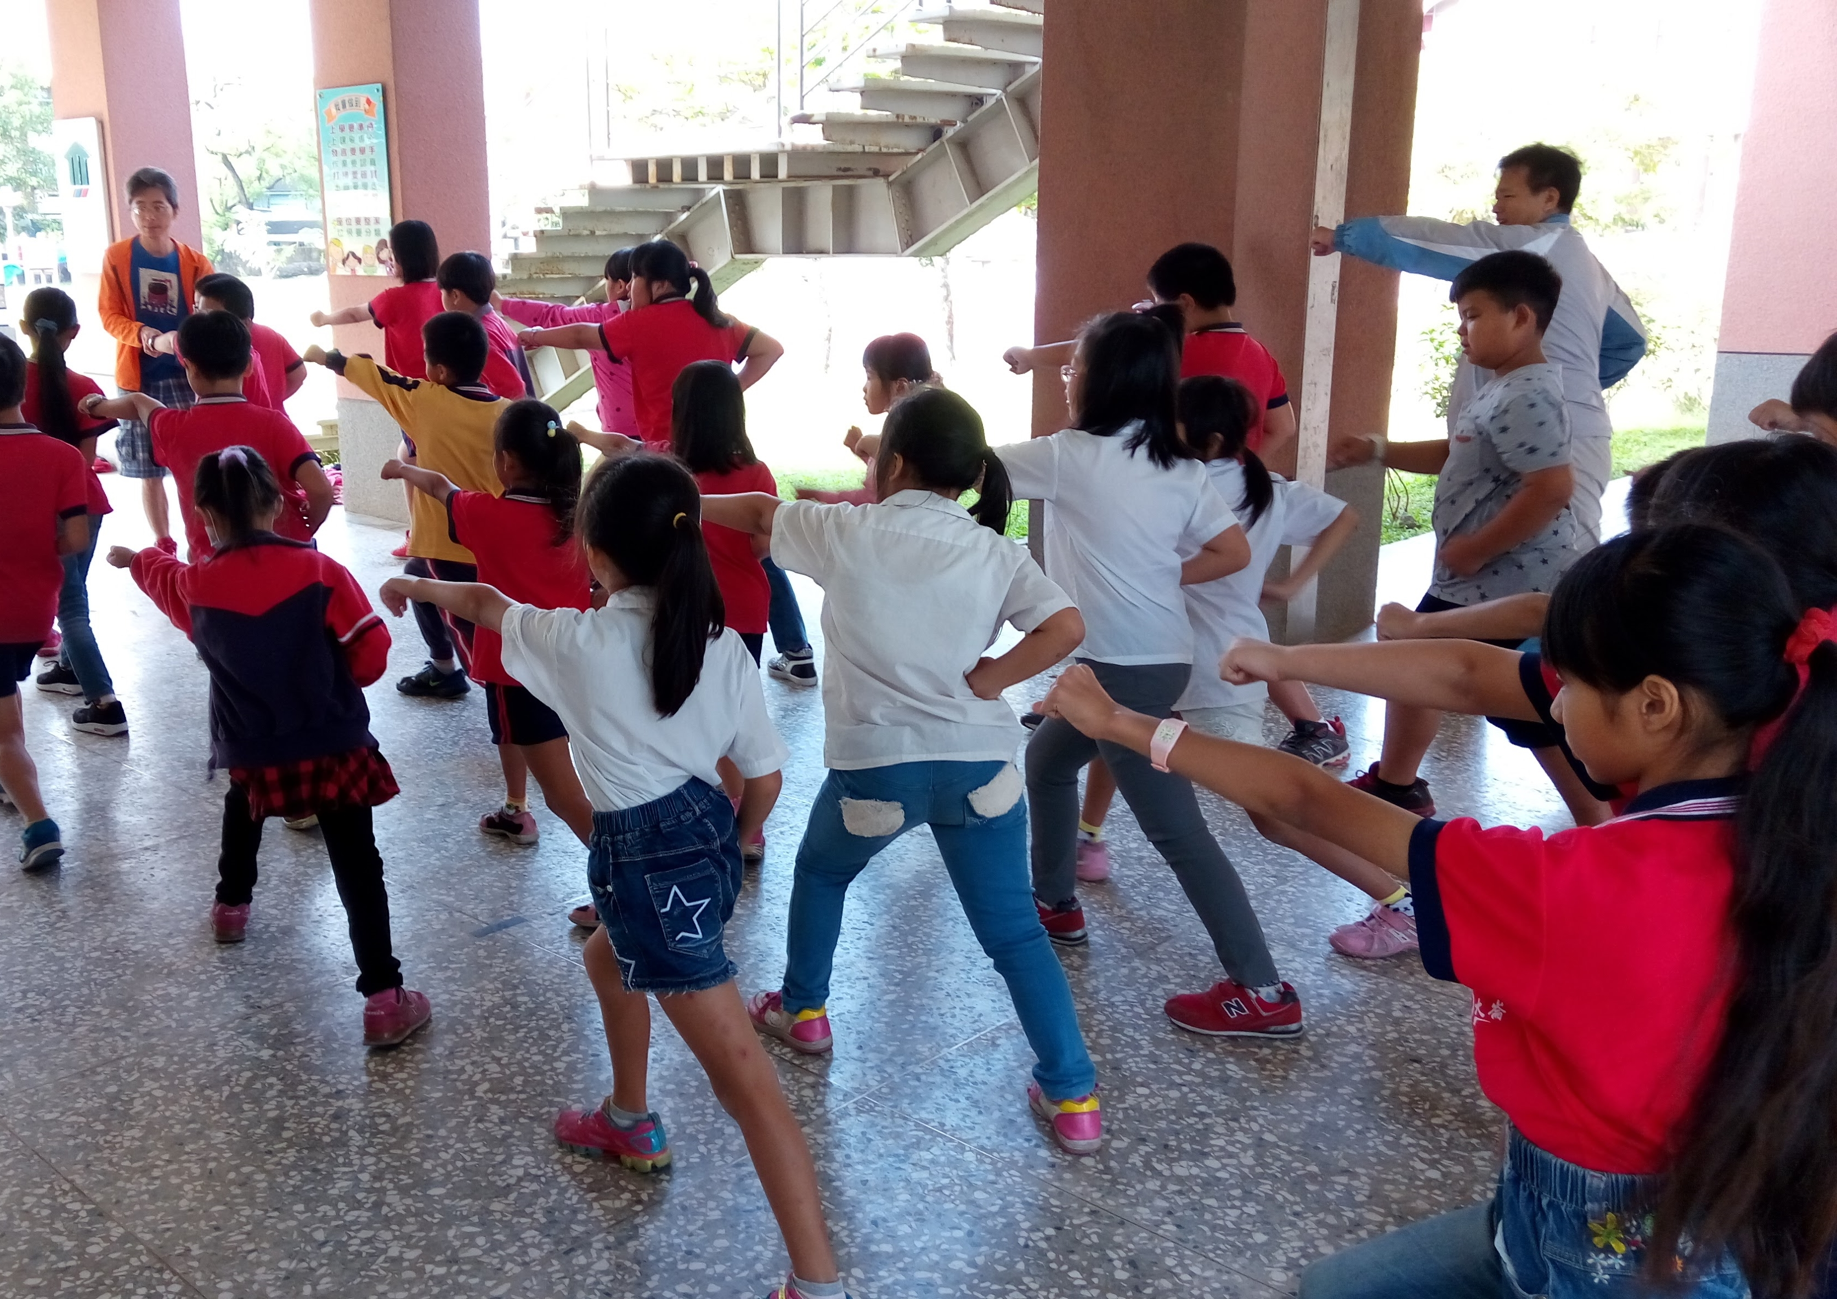 |  | 中年級的舞蹈課老師也跟著學跟著做，沒有課時還不忘跟老師要音樂在教室裡練習，希望校慶時好好表現

